UNIFAI – CENTRO UNIVERSITÁRIO DE ADAMANTINA
CURSO: CIÊNCIA DA COMPUTAÇÃO – 2 TERMO
DISCIPLINA: Cálculo Diferencial e Integral II
Professor: Dr. Wendel Cleber Soares

Lista de Exercícios 2

1) Calcule f’(x).

a) f(x) = 3x² + 5 b) f(x) = x³ + x² + 1 c) f(x) = 3x³ – 2x² + 4

d) f(x) = 3x +  e) f(x) = 5 + 3x⁻² f) f(x) = 2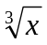

g) f(x) = 3x +  h) f(x) = 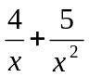 i) f(x) = 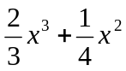

j) f(x) = + k) f(x) = 2x + 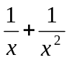 l) f(x) = 6x³ +

2) Calcule F’(x) onde F(x) é igual a

a) 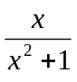 b) 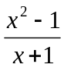 c) 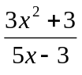

d) 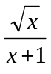 e) 5x + 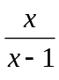 f) + 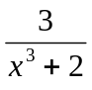

g) 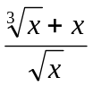 h) 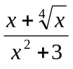

3) Calcule f’(x) onde f(x) é igual a

a) 3x² + 5 cos x b) 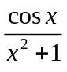 c) x sen x

d) x² tg x e) 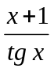 f) 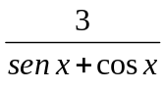

g) x² + 3x tg x

4) Seja f(x) = x² sen x + cos x. Calcule:

a) f’(x) b) f’(0)

5) Calcule f’(x)

a) f(x) = x² e^{x} b) f(x) = 3x + ln x c) f(x) = e^{x} cos x

d) f(x) = 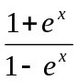 e) f(x) = 4 + 5x² ln x f) f(x) = 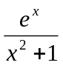

g) f(x) = 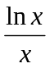 h) f(x) = 